大余县卫生和计划生育委员会2017年度部门决算
目 录

第一部分 概况
一 部门主要职责
二 部门基本情况
第二部分 2017年度部门决算表
- 收入支出决算总表
- 收入决算表
- 支出决算表
- 财政拨款收入支出决算总表
- 一般公共预算财政拨款支出决算表
- 一般公共预算财政拨款基本支出决算表
- 一般公共预算财政拨款“三公”经费支出决算表
- 政府性基金预算财政拨款收入支出决算表
- 国有资产占用情况表
第三部分 2017年度部门决算情况说明
一、收入决算情况说明
二、支出决算情况说明
三、财政拨款支出决算情况说明
四、一般公共预算财政拨款基本支出决算情况说明
五、一般公共预算财政拨款“三公”经费支出决算情况说明
六、机关运行经费支出情况说明
七、政府采购支出情况说明
八、预算绩效情况说明
第四部分 名词解释

第一部分 大余县卫生和计划生育委员会概况
一、部门主要职责
1．贯彻执行国家和省市有关卫生和计划生育、中医药事业发展的法律法规和方针政策，拟定全县卫生和计划生育、中医药事业发展的地方性规划，拟订政策规划，执行有关标准和技术规范。负责协调推进医药卫生体制改革和医疗保障，统筹规划卫生服务资源配置。
2．贯彻执行国家疾病预防控制规划、国家免疫规划，制定严重危害人民健康的公共卫生问题的干预措施并组织落实，制定卫生应急和紧急医学救援预案、突发公共卫生事件监测和风险评估计划，组织和指导突发公共卫生事件预防控制和各类突发公共事件的医疗卫生救援，发布法定报告传染病疫情信息、突发公共卫生事件应急处置信息。
3.组织建立计划生育利益导向、计划生育特殊困难家庭扶助和促进计划生育家庭发展等机制。负责协调推进有关部门、群众团体履行计划生育工作相关政策职责，建立与经济社会发展政策的衔接机制，提出稳定低生育水平政策措施。
4.承担县爱国卫生运动委员会、县人民政府深化医药卫生体制改革领导小组、县人民政府防治艾滋病工作委员会的日常工作。
二、部门基本情况
纳入本部门决算汇编范围的单位共 23个，包括：大余县卫生和计划生育委员会（本级）、大余县爱国卫生运动委员会办公室、大余县人民医院、大余县卫生计生综合监督法局、大余县疾病预防控制中心、大余县皮肤病防治所、大余县妇幼保健计划生育服务中心、内良乡卫生院、河洞乡卫生院、吉村镇中心卫生院、浮江乡卫生院、南安镇卫生院、黄龙镇卫生院、左拔镇卫生院、青龙镇中心卫生院、池江镇卫生院、樟斗镇卫生院、新城镇卫生院、吉村中心防保站、南安中心防保站、青龙中心防保站、池江中心防保站、新城中心防保站。
本部门2017年年末编制人数 582 人，其中行政编制 19 人，事业编制 563 人；年末实有人数 582 人，其中在职人员582 人。

第二部分 2017年度部门决算表

收入支出决算总表
 |  |  |  |  | 公开01表
编制单位：大余县卫生系统 |  | 2017年度 |  |  | 金额单位：万元
收 入 |  |  | 支 出
项 目 | 行次 | 决算数 | 项目（按功能分类） | 行次 | 决算数
栏 次 |  | 3 | 栏 次 |  | 6
一、财政拨款收入 | 1 | 7,956.06 | 一、一般公共服务支出 | 28 | 0.20
其中：政府性基金预算财政拨款 | 2 | 509.94 | 二、外交支出 | 29 | 0.00
二、上级补助收入 | 3 | 0.00 | 三、国防支出 | 30 | 0.00
三、事业收入 | 4 | 16,502.14 | 四、公共安全支出 | 31 | 0.00
四、经营收入 | 5 | 0.00 | 五、教育支出 | 32 | 0.00
五、附属单位上缴收入 | 6 | 0.00 | 六、科学技术支出 | 33 | 0.00
六、其他收入 | 7 | 0.00 | 七、文化体育与传媒支出 | 34 | 0.00
 | 8 |  | 八、社会保障和就业支出 | 35 | 617.36
 | 9 |  | 九、医疗卫生与计划生育支出 | 36 | 24,249.51
 | 10 |  | 十、节能环保支出 | 37 | 0.00
 | 11 |  | 十一、城乡社区支出 | 38 | 377.48
 | 12 |  | 十二、农林水支出 | 39 | 41.04
 | 13 |  | 十三、交通运输支出 | 40 | 0.00
 | 14 |  | 十四、资源勘探信息等支出 | 41 | 0.00
 | 15 |  | 十五、商业服务业等支出 | 42 | 0.00
 | 16 |  | 十六、金融支出 | 43 | 0.00
 | 17 |  | 十七、援助其他地区支出 | 44 | 0.00
 | 18 |  | 十八、国土海洋气象等支出 | 45 | 0.00
 | 19 |  | 十九、住房保障支出 | 46 | 263.37
 | 20 |  | 二十、粮油物资储备支出 | 47 | 0.00
 | 21 |  | 二十一、其他支出 | 48 | 0.00
 | 22 |  | 二十二、债务还本支出 | 49 | 0.00
 | 23 |  | 二十三、债务付息支出 | 50 | 0.00
本年收入合计 | 24 | 24,458.20 | 本年支出合计 | 51 | 25,548.96
用事业基金弥补收支差额 | 25 | 0.00 | 结余分配 | 52 | 396.73
年初结转和结余 | 26 | 5,841.61 | 年末结转和结余 | 53 | 4,354.12
总计 | 27 | 30,299.81 | 总计 | 54 | 30,299.81

收入决算表
 |  |  |  |  |  |  |  |  |  |  |  |  |  |  |  | 公开02表
编制单位：大余县卫生系统 |  |  |  |  |  |  |  |  | 2017年度 |  |  |  |  |  |  | 金额单位：万元
项 目 |  |  |  |  | 本年收入合计 |  | 财政拨款收入 |  | 上级补助收入 |  | 事业收入 |  | 经营收入 |  | 附属单位上缴收入 | 其他收入
支出功能分类 科目编码 |  |  |  | 科目名称
类 | 款 | 项 | 栏次 |  | 1 | 2 |  | 3 |  | 4 |  | 5 |  | 6 |  | 7
类 | 款 | 项 | 合计 |  | 24,458.20 | 7,956.06 |  | 0.00 |  | 16,502.14 |  | 0.00 |  | 0.00 |  | 0.00
201 |  |  |  | 一般公共服务支出 | 0.20 |  | 0.20 |  | 0.00 |  | 0.00 |  | 0.00 |  | 0.00 | 0.00
20103 |  |  |  | 政府办公厅（室）及相关机构事务 | 0.20 |  | 0.20 |  | 0.00 |  | 0.00 |  | 0.00 |  | 0.00 | 0.00
2010302 |  |  |  | 一般行政管理事务 | 0.20 |  | 0.20 |  | 0.00 |  | 0.00 |  | 0.00 |  | 0.00 | 0.00
208 |  |  |  | 社会保障和就业支出 | 630.31 |  | 630.31 |  | 0.00 |  | 0.00 |  | 0.00 |  | 0.00 | 0.00
20805 |  |  |  | 行政事业单位离退休 | 409.43 |  | 409.43 |  | 0.00 |  | 0.00 |  | 0.00 |  | 0.00 | 0.00
2080501 |  |  |  | 归口管理的行政单位离退休 | 31.58 |  | 31.58 |  | 0.00 |  | 0.00 |  | 0.00 |  | 0.00 | 0.00
2080505 |  |  |  | 机关事业单位基本养老保险缴费支出★ | 377.86 |  | 377.86 |  | 0.00 |  | 0.00 |  | 0.00 |  | 0.00 | 0.00
20808 |  |  |  | 抚恤 | 144.42 |  | 144.42 |  | 0.00 |  | 0.00 |  | 0.00 |  | 0.00 | 0.00
2080801 |  |  |  | 死亡抚恤 | 144.42 |  | 144.42 |  | 0.00 |  | 0.00 |  | 0.00 |  | 0.00 | 0.00
20825 |  |  |  | 其他生活救助 | 76.46 |  | 76.46 |  | 0.00 |  | 0.00 |  | 0.00 |  | 0.00 | 0.00
2082502 |  |  |  | 其他农村生活救助 | 76.46 |  | 76.46 |  | 0.00 |  | 0.00 |  | 0.00 |  | 0.00 | 0.00
210 |  |  |  | 医疗卫生与计划生育支出 | 23,051.52 |  | 6,549.38 |  | 0.00 |  | 16,502.14 |  | 0.00 |  | 0.00 | 0.00
21001 |  |  |  | 医疗卫生与计划生育管理事务 | 470.16 |  | 470.16 |  | 0.00 |  | 0.00 |  | 0.00 |  | 0.00 | 0.00
2100101 |  |  |  | 行政运行 | 351.10 |  | 351.10 |  | 0.00 |  | 0.00 |  | 0.00 |  | 0.00 | 0.00
2100102 |  |  |  | 一般行政管理事务 | 83.42 |  | 83.42 |  | 0.00 |  | 0.00 |  | 0.00 |  | 0.00 | 0.00
2100199 |  |  |  | 其他医疗卫生与计划生育管理事务支出 | 35.64 |  | 35.64 |  | 0.00 |  | 0.00 |  | 0.00 |  | 0.00 | 0.00
21002 |  |  |  | 公立医院 | 15,444.35 |  | 495.92 |  | 0.00 |  | 14,948.43 |  | 0.00 |  | 0.00 | 0.00
2100201 |  |  |  | 综合医院 | 15,156.35 |  | 207.92 |  | 0.00 |  | 14,948.43 |  | 0.00 |  | 0.00 | 0.00
2100299 |  |  |  | 其他公立医院支出 | 288.00 |  | 288.00 |  | 0.00 |  | 0.00 |  | 0.00 |  | 0.00 | 0.00
21003 |  |  |  | 基层医疗卫生机构 | 2,476.50 |  | 1,600.50 |  | 0.00 |  | 876.00 |  | 0.00 |  | 0.00 | 0.00
2100302 |  |  |  | 乡镇卫生院 | 2,471.76 |  | 1,595.76 |  | 0.00 |  | 876.00 |  | 0.00 |  | 0.00 | 0.00
2100399 |  |  |  | 其他基层医疗卫生机构支出 | 4.74 |  | 4.74 |  | 0.00 |  | 0.00 |  | 0.00 |  | 0.00 | 0.00
21004 |  |  |  | 公共卫生 | 4,096.22 |  | 3,418.50 |  | 0.00 |  | 677.72 |  | 0.00 |  | 0.00 | 0.00
2100401 |  |  |  | 疾病预防控制机构 | 1,568.30 |  | 904.81 |  | 0.00 |  | 663.49 |  | 0.00 |  | 0.00 | 0.00
2100402 |  |  |  | 卫生监督机构 | 134.31 |  | 134.31 |  | 0.00 |  | 0.00 |  | 0.00 |  | 0.00 | 0.00
2100403 |  |  |  | 妇幼保健机构 | 643.95 |  | 643.95 |  | 0.00 |  | 0.00 |  | 0.00 |  | 0.00 | 0.00
2100407 |  |  |  | 其他专业公共卫生机构 | 101.18 |  | 86.95 |  | 0.00 |  | 14.23 |  | 0.00 |  | 0.00 | 0.00
2100408 |  |  |  | 基本公共卫生服务 | 1,409.55 |  | 1,409.55 |  | 0.00 |  | 0.00 |  | 0.00 |  | 0.00 | 0.00
2100409 |  |  |  | 重大公共卫生专项 | 2.93 |  | 2.93 |  | 0.00 |  | 0.00 |  | 0.00 |  | 0.00 | 0.00
2100410 |  |  |  | 突发公共卫生事件应急处理 | 20.00 |  | 20.00 |  | 0.00 |  | 0.00 |  | 0.00 |  | 0.00 | 0.00
2100499 |  |  |  | 其他公共卫生支出 | 216.00 |  | 216.00 |  | 0.00 |  | 0.00 |  | 0.00 |  | 0.00 | 0.00
21007 |  |  |  | 计划生育事务 | 469.88 |  | 469.88 |  | 0.00 |  | 0.00 |  | 0.00 |  | 0.00 | 0.00
2100716 |  |  |  | 计划生育机构 | 171.98 |  | 171.98 |  | 0.00 |  | 0.00 |  | 0.00 |  | 0.00 | 0.00
2100717 |  |  |  | 计划生育服务 | 269.20 |  | 269.20 |  | 0.00 |  | 0.00 |  | 0.00 |  | 0.00 | 0.00
2100799 |  |  |  | 其他计划生育事务支出 | 28.70 |  | 28.70 |  | 0.00 |  | 0.00 |  | 0.00 |  | 0.00 | 0.00
21011 |  |  |  | 行政事业单位医疗★ | 39.74 |  | 39.74 |  | 0.00 |  | 0.00 |  | 0.00 |  | 0.00 | 0.00
2101199 |  |  |  | 其他行政事业单位医疗支出★ | 39.74 |  | 39.74 |  | 0.00 |  | 0.00 |  | 0.00 |  | 0.00 | 0.00
21014 |  |  |  | 优抚对象医疗★ | 54.68 |  | 54.68 |  | 0.00 |  | 0.00 |  | 0.00 |  | 0.00 | 0.00
2101401 |  |  |  | 优抚对象医疗补助★ | 54.68 |  | 54.68 |  | 0.00 |  | 0.00 |  | 0.00 |  | 0.00 | 0.00
212 |  |  |  | 城乡社区支出 | 509.94 |  | 509.94 |  | 0.00 |  | 0.00 |  | 0.00 |  | 0.00 | 0.00
21208 |  |  |  | 国有土地使用权出让收入及对应专项债务收入安排的支出 | 509.94 |  | 509.94 |  | 0.00 |  | 0.00 |  | 0.00 |  | 0.00 | 0.00
2120802 |  |  |  | 土地开发支出 | 149.96 |  | 149.96 |  | 0.00 |  | 0.00 |  | 0.00 |  | 0.00 | 0.00
2120899 |  |  |  | 其他国有土地使用权出让收入安排的支出 | 359.98 |  | 359.98 |  | 0.00 |  | 0.00 |  | 0.00 |  | 0.00 | 0.00
221 |  |  |  | 住房保障支出 | 266.23 |  | 266.23 |  | 0.00 |  | 0.00 |  | 0.00 |  | 0.00 | 0.00
22102 |  |  |  | 住房改革支出 | 266.23 |  | 266.23 |  | 0.00 |  | 0.00 |  | 0.00 |  | 0.00 | 0.00
2210201 |  |  |  | 住房公积金 | 266.23 |  | 266.23 |  | 0.00 |  | 0.00 |  | 0.00 |  | 0.00 | 0.00
支出决算表
 |  |  |  |  |  |  |  |  | 公开03表
编制单位：大余县卫生系统 |  |  |  |  | 2017年度 |  |  |  | 金额单位：万元
项 目 |  |  |  | 本年支出合计 | 基本支出 | 项目支出 | 上缴上级支出 | 经营支出 | 对附属单位补助支出
支出功能分类科目编码 |  |  | 科目名称
类 | 款 | 项 | 栏次 | 1 | 2 | 3 | 4 | 5 | 6
类 | 款 | 项 | 合计 | 25,548.96 | 24,679.83 | 869.13 | 0.00 | 0.00 | 0.00
201 |  |  | 一般公共服务支出 | 0.20 | 0.20 | 0.00 | 0.00 | 0.00 | 0.00
20103 |  |  | 政府办公厅（室）及相关机构事务 | 0.20 | 0.20 | 0.00 | 0.00 | 0.00 | 0.00
2010302 |  |  | 一般行政管理事务 | 0.20 | 0.20 | 0.00 | 0.00 | 0.00 | 0.00
208 |  |  | 社会保障和就业支出 | 617.36 | 617.36 | 0.00 | 0.00 | 0.00 | 0.00
20805 |  |  | 行政事业单位离退休 | 409.29 | 409.29 | 0.00 | 0.00 | 0.00 | 0.00
2080501 |  |  | 归口管理的行政单位离退休 | 31.70 | 31.70 | 0.00 | 0.00 | 0.00 | 0.00
2080502 |  |  | 事业单位离退休 | 0.27 | 0.27 | 0.00 | 0.00 | 0.00 | 0.00
2080505 |  |  | 机关事业单位基本养老保险缴费支出★ | 377.32 | 377.32 | 0.00 | 0.00 | 0.00 | 0.00
20807 |  |  | 就业补助 | 0.09 | 0.09 | 0.00 | 0.00 | 0.00 | 0.00
2080711 |  |  | 就业见习补贴 | 0.09 | 0.09 | 0.00 | 0.00 | 0.00 | 0.00
20808 |  |  | 抚恤 | 154.54 | 154.54 | 0.00 | 0.00 | 0.00 | 0.00
2080801 |  |  | 死亡抚恤 | 154.54 | 154.54 | 0.00 | 0.00 | 0.00 | 0.00
20816 |  |  | 红十字事业 | 0.20 | 0.20 | 0.00 | 0.00 | 0.00 | 0.00
2081699 |  |  | 其他红十字事业支出 | 0.20 | 0.20 | 0.00 | 0.00 | 0.00 | 0.00
20825 |  |  | 其他生活救助 | 53.23 | 53.23 | 0.00 | 0.00 | 0.00 | 0.00
2082502 |  |  | 其他农村生活救助 | 53.23 | 53.23 | 0.00 | 0.00 | 0.00 | 0.00
210 |  |  | 医疗卫生与计划生育支出 | 24,249.51 | 23,380.38 | 869.13 | 0.00 | 0.00 | 0.00
21001 |  |  | 医疗卫生与计划生育管理事务 | 402.19 | 402.19 | 0.00 | 0.00 | 0.00 | 0.00
2100101 |  |  | 行政运行 | 337.84 | 337.84 | 0.00 | 0.00 | 0.00 | 0.00
2100102 |  |  | 一般行政管理事务 | 59.13 | 59.13 | 0.00 | 0.00 | 0.00 | 0.00
2100199 |  |  | 其他医疗卫生与计划生育管理事务支出 | 5.22 | 5.22 | 0.00 | 0.00 | 0.00 | 0.00
21002 |  |  | 公立医院 | 15,911.45 | 15,278.09 | 633.36 | 0.00 | 0.00 | 0.00
2100201 |  |  | 综合医院 | 14,952.90 | 14,952.90 | 0.00 | 0.00 | 0.00 | 0.00
2100208 |  |  | 其他专科医院 | 633.36 | 0.00 | 633.36 | 0.00 | 0.00 | 0.00
2100299 |  |  | 其他公立医院支出 | 325.20 | 325.20 | 0.00 | 0.00 | 0.00 | 0.00
21003 |  |  | 基层医疗卫生机构 | 2,476.60 | 2,416.85 | 59.74 | 0.00 | 0.00 | 0.00
2100302 |  |  | 乡镇卫生院 | 2,439.01 | 2,379.26 | 59.74 | 0.00 | 0.00 | 0.00
2100399 |  |  | 其他基层医疗卫生机构支出 | 37.59 | 37.59 | 0.00 | 0.00 | 0.00 | 0.00
21004 |  |  | 公共卫生 | 4,915.36 | 4,739.33 | 176.03 | 0.00 | 0.00 | 0.00
2100401 |  |  | 疾病预防控制机构 | 1,495.24 | 1,495.24 | 0.00 | 0.00 | 0.00 | 0.00
2100402 |  |  | 卫生监督机构 | 118.11 | 118.11 | 0.00 | 0.00 | 0.00 | 0.00
2100403 |  |  | 妇幼保健机构 | 675.18 | 675.18 | 0.00 | 0.00 | 0.00 | 0.00
2100407 |  |  | 其他专业公共卫生机构 | 98.16 | 98.16 | 0.00 | 0.00 | 0.00 | 0.00
2100408 |  |  | 基本公共卫生服务 | 1,990.88 | 1,990.88 | 0.00 | 0.00 | 0.00 | 0.00
2100409 |  |  | 重大公共卫生专项 | 274.29 | 98.26 | 176.03 | 0.00 | 0.00 | 0.00
2100410 |  |  | 突发公共卫生事件应急处理 | 20.00 | 20.00 | 0.00 | 0.00 | 0.00 | 0.00
2100499 |  |  | 其他公共卫生支出 | 243.49 | 243.49 | 0.00 | 0.00 | 0.00 | 0.00
21006 |  |  | 中医药 | 10.00 | 10.00 | 0.00 | 0.00 | 0.00 | 0.00
2100601 |  |  | 中医（民族医）药专项 | 10.00 | 10.00 | 0.00 | 0.00 | 0.00 | 0.00
21007 |  |  | 计划生育事务 | 494.17 | 494.17 | 0.00 | 0.00 | 0.00 | 0.00
2100716 |  |  | 计划生育机构 | 179.33 | 179.33 | 0.00 | 0.00 | 0.00 | 0.00
2100717 |  |  | 计划生育服务 | 198.71 | 198.71 | 0.00 | 0.00 | 0.00 | 0.00
2100799 |  |  | 其他计划生育事务支出 | 116.13 | 116.13 | 0.00 | 0.00 | 0.00 | 0.00
21011 |  |  | 行政事业单位医疗★ | 39.74 | 39.74 | 0.00 | 0.00 | 0.00 | 0.00
2101199 |  |  | 其他行政事业单位医疗支出★ | 39.74 | 39.74 | 0.00 | 0.00 | 0.00 | 0.00
212 |  |  | 城乡社区支出 | 377.48 | 377.48 | 0.00 | 0.00 | 0.00 | 0.00
21208 |  |  | 国有土地使用权出让收入及对应专项债务收入安排的支出 | 377.48 | 377.48 | 0.00 | 0.00 | 0.00 | 0.00
2120802 |  |  | 土地开发支出 | 17.50 | 17.50 | 0.00 | 0.00 | 0.00 | 0.00
2120899 |  |  | 其他国有土地使用权出让收入安排的支出 | 359.98 | 359.98 | 0.00 | 0.00 | 0.00 | 0.00
213 |  |  | 农林水支出 | 41.04 | 41.04 | 0.00 | 0.00 | 0.00 | 0.00
21305 |  |  | 扶贫 | 41.04 | 41.04 | 0.00 | 0.00 | 0.00 | 0.00
2130599 |  |  | 其他扶贫支出 | 41.04 | 41.04 | 0.00 | 0.00 | 0.00 | 0.00
221 |  |  | 住房保障支出 | 263.37 | 263.37 | 0.00 | 0.00 | 0.00 | 0.00
22102 |  |  | 住房改革支出 | 263.37 | 263.37 | 0.00 | 0.00 | 0.00 | 0.00
2210201 |  |  | 住房公积金 | 263.37 | 263.37 | 0.00 | 0.00 | 0.00 | 0.00

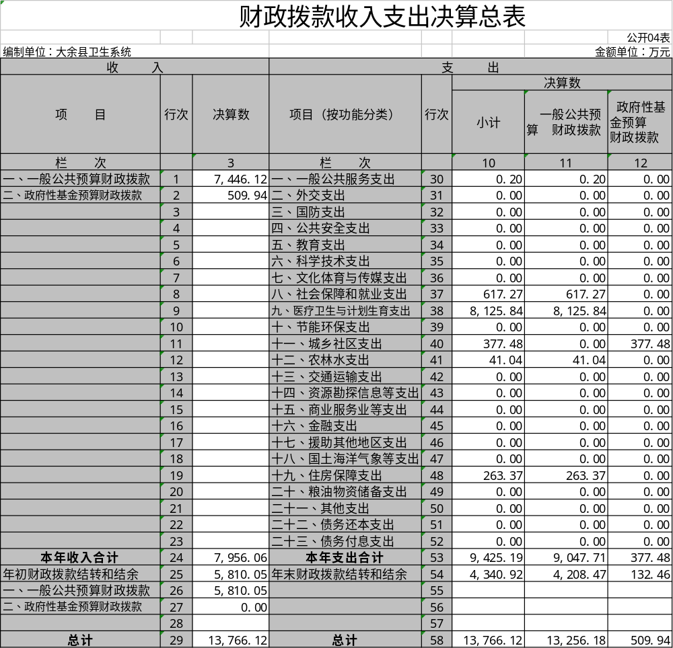

一般公共预算财政拨款支出决算表
 |  |  |  |  |  | 公开05表
编制单位：大余县卫生系统 |  |  |  | 2017年度 |  | 金额单位：万元
项 目 |  |  |  | 本年支出合计 | 基本支出 | 项目支出
支出功能分类 科目编码 |  |  | 科目名称 | 本年支出合计 | 基本支出 | 项目支出
类 | 款 | 项 | 栏次 | 1 | 2 | 3
类 | 款 | 项 | 合计 | 9,047.71 | 8,178.58 | 869.13
201 |  |  | 一般公共服务支出 | 0.20 | 0.20 | 0.00
20103 |  |  | 政府办公厅（室）及相关机构事务 | 0.20 | 0.20 | 0.00
2010302 |  |  | 一般行政管理事务 | 0.20 | 0.20 | 0.00
208 |  |  | 社会保障和就业支出 | 617.27 | 617.27 | 0.00
20805 |  |  | 行政事业单位离退休 | 409.29 | 409.29 | 0.00
2080501 |  |  | 归口管理的行政单位离退休 | 31.70 | 31.70 | 0.00
2080502 |  |  | 事业单位离退休 | 0.27 | 0.27 | 0.00
2080505 |  |  | 机关事业单位基本养老保险缴费支出★ | 377.32 | 377.32 | 0.00
20808 |  |  | 抚恤 | 154.54 | 154.54 | 0.00
2080801 |  |  | 死亡抚恤 | 154.54 | 154.54 | 0.00
20816 |  |  | 红十字事业 | 0.20 | 0.20 | 0.00
2081699 |  |  | 其他红十字事业支出 | 0.20 | 0.20 | 0.00
20825 |  |  | 其他生活救助 | 53.23 | 53.23 | 0.00
2082502 |  |  | 其他农村生活救助 | 53.23 | 53.23 | 0.00
210 |  |  | 医疗卫生与计划生育支出 | 8,125.84 | 7,256.70 | 869.13
21001 |  |  | 医疗卫生与计划生育管理事务 | 397.84 | 397.84 | 0.00
2100101 |  |  | 行政运行 | 337.84 | 337.84 | 0.00
2100102 |  |  | 一般行政管理事务 | 55.78 | 55.78 | 0.00
2100199 |  |  | 其他医疗卫生与计划生育管理事务支出 | 4.22 | 4.22 | 0.00
21002 |  |  | 公立医院 | 1,359.75 | 726.39 | 633.36
2100201 |  |  | 综合医院 | 401.20 | 401.20 | 0.00
2100208 |  |  | 其他专科医院 | 633.36 | 0.00 | 633.36
2100299 |  |  | 其他公立医院支出 | 325.20 | 325.20 | 0.00
21003 |  |  | 基层医疗卫生机构 | 1,600.60 | 1,540.86 | 59.74
2100302 |  |  | 乡镇卫生院 | 1,563.01 | 1,503.27 | 59.74
2100399 |  |  | 其他基层医疗卫生机构支出 | 37.59 | 37.59 | 0.00
21004 |  |  | 公共卫生 | 4,223.73 | 4,047.70 | 176.03
2100401 |  |  | 疾病预防控制机构 | 828.21 | 828.21 | 0.00
2100402 |  |  | 卫生监督机构 | 118.11 | 118.11 | 0.00
2100403 |  |  | 妇幼保健机构 | 675.18 | 675.18 | 0.00
2100407 |  |  | 其他专业公共卫生机构 | 83.93 | 83.93 | 0.00
2100408 |  |  | 基本公共卫生服务 | 1,990.08 | 1,990.08 | 0.00
2100409 |  |  | 重大公共卫生专项 | 264.72 | 88.69 | 176.03
2100410 |  |  | 突发公共卫生事件应急处理 | 20.00 | 20.00 | 0.00
2100499 |  |  | 其他公共卫生支出 | 243.49 | 243.49 | 0.00
21006 |  |  | 中医药 | 10.00 | 10.00 | 0.00
2100601 |  |  | 中医（民族医）药专项 | 10.00 | 10.00 | 0.00
21007 |  |  | 计划生育事务 | 494.17 | 494.17 | 0.00
2100716 |  |  | 计划生育机构 | 179.33 | 179.33 | 0.00
2100717 |  |  | 计划生育服务 | 198.71 | 198.71 | 0.00
2100799 |  |  | 其他计划生育事务支出 | 116.13 | 116.13 | 0.00
21011 |  |  | 行政事业单位医疗★ | 39.74 | 39.74 | 0.00
2101199 |  |  | 其他行政事业单位医疗支出★ | 39.74 | 39.74 | 0.00
213 |  |  | 农林水支出 | 41.04 | 41.04 | 0.00
21305 |  |  | 扶贫 | 41.04 | 41.04 | 0.00
2130599 |  |  | 其他扶贫支出 | 41.04 | 41.04 | 0.00
221 |  |  | 住房保障支出 | 263.37 | 263.37 | 0.00
22102 |  |  | 住房改革支出 | 263.37 | 263.37 | 0.00
2210201 |  |  | 住房公积金 | 263.37 | 263.37 | 0.00
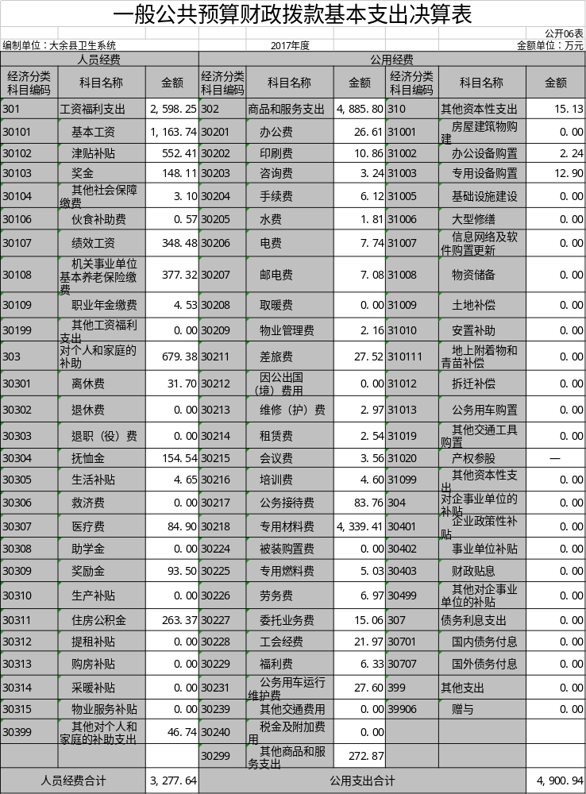

一般公共预算财政拨款“三公”经费支出决算表
 |  |  | 公开07表
编制单位：大余县卫生系统 | 2017年度 |  | 金额单位：万元
项目 | 栏次 | 年初预算数 | 决算数
行次 |  | 1 | 2
一、“三公”经费支出 | 1 | 200.41 | 111.35
1.因公出国（境）费 | 2 | 0.00 | 0.00
2.公务用车购置及运行维护费 | 3 | 84.25 | 27.60
（1）公务用车购置费 | 4 | 0.00 | 0.00
（2）公务用车运行维护费 | 5 | 84.25 | 27.60
3.公务接待费 | 6 | 116.16 | 83.76
（1）国内接待费 | 7 | 116.16 | 83.76
其中：外事接待费 | 8 | 0.00 | 0.00
（2）国（境）外接待费 | 9 | 0.00 | 0.00
二、相关统计数 | 10 | — | —
1.因公出国（境）团组数（个） | 11 | — | 0
2.因公出国（境）人次数（人） | 12 | — | 0
3.公务用车购置数（辆） | 13 | — | 0
4.公务用车保有量（辆） | 14 | — | 27
5.国内公务接待批次（个） | 15 | — | 4,553
其中：外事接待批次（个） | 16 | — | 0
6.国内公务接待人次（人） | 17 | — | 18,560
其中：外事接待人次（人） | 18 | — | 0
7.国（境）外公务接待批次（个） | 19 | — | 0
8.国（境）外公务接待人次（人） | 20 | — | 0
注：2017年度预算数为“三公”经费年初财政拨款预算数，决算数是包括当年财政拨款预算和以前年度结转结余资金安排的实际支出。

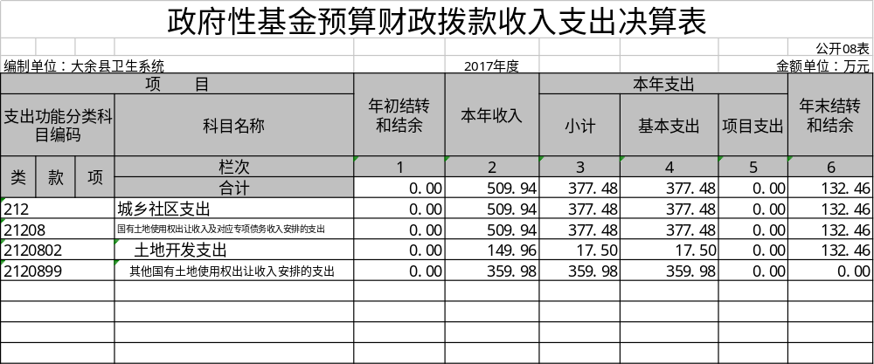

国有资产占用情况表
 |  | 公开09表
编制单位：大余县卫生系统 | 2017年度 | 单位：台、辆、套
项 目 | 栏次 | 决算数
一、车辆数合计(台、辆) | 1 | 27
1.副部（省）级及以上领导用车 | 2 | 0
2.一般公务用车 | 3 | 9
3.一般执法执勤用车 | 4 | 6
4.特种专业技术用车 | 5 | 9
5.其他用车 | 6 | 3
二、单价50万元（含）以上通用设备（台，套） | 7 | 1
三、单价100万元（含）以上专用设备（台，套） | 8 | 18

第三部分 2017年度部门决算情况说明

一、收入决算情况说明
本部门2017年度收入总计 30300万元，其中年初结转和结余 5842 万元，较2016年增加1969 万元，增长 6.5 %；本年收入合计 24458万元，较2016年减少 3202 万元，下降13.1 %，主要原因是：民营医疗业务能力增强，公立医院年老技术人财逐年减少，导致业务下降。
本年收入的具体构成为：财政拨款收入 7956 万元，占 32.5 %；事业收入 16502 万元，占67.5 %。
二、支出决算情况说明
本部门2017年度支出总计 30300 万元，其中本年支出合计 25549 万元，较2016年增加 3800万元，增长 14.9 %，主要原因是：人员逐年增加，业务支出费用上升；年末结转和结余4354万元，较2016年减少2228 万元，下降51.2 %，主要原因是：人员逐年增加，业务支出费用上升。
本年支出的具体构成为：基本支出24680万元，占96.6 %；项目支出869万元，占3.4 %。
三、财政拨款支出决算情况说明
本部门2017年度财政拨款本年支出年初预算数为 9161 万元，决算数为 9425 万元，完成年初预算的 102.9 %。其中：
（一）一般公共服务支出年初预算数为 0 万元，决算数为 0 万元，完成年初预算的 0 %。
（二）公共安全支出年初预算数为 0 万元，决算数为0 万元，完成年初预算的 0 %。

四、一般公共预算财政拨款基本支出决算情况说明
本部门2017年度一般公共预算财政拨款基本支出 8177 万元，其中：
（一）工资福利支出 2598 万元，较2016年增加 449 万元，增长17.3 %，主要原因是：人员增加、工资增长。
（二）商品和服务支出 4886 万元，较2016年增加 1444 万元，增长29.6 %，主要原因是：人员增加、工资增长。
（三）对个人和家庭补助支出 679 万元，较2016年减少 604 万元，下降 47.1 %，主要原因是：职工逐年有退休、减少人员。
（四）其他资本性支出 15 万元，较2016年增加 15 万元，增长 100 %，主要原因是：卫生建筑、办公用品增加。
五、一般公共预算财政拨款“三公”经费支出决算情况说明
本部门2017年度一般公共预算财政拨款“三公”经费支出年初预算数为 200 万元，决算数为 111 万元，完成预算的 55.5 %，决算数较2016年增加16万元，增长14.4 %，其中：
（一）因公出国（境）支出年初预算数为 0 万元，决算数为 0 万元，完成预算的 0%，决算数较2016年增加（减少） 0 万元，增长（下降） 0 %。
（二）公务接待费支出年初预算数为 116 万元，决算数为 83.8 万元，完成预算的72.2 %，决算数较2016年增加 25.8 万元，增长 30.8 %。主要原因是：接待检查、督查、互相交流学习人次人员较多。
（三）公务用车购置及运行维护费支出 84 万元，其中公务用车购置年初预算数为 0 万元，决算数为 0 万元，完成预算的 0%，决算数较2016年增加（减少） 0 万元，增长（下降）0 %。公务用车运行维护费支出年初预算数为 84 万元，决算数为 28 万元，完成预算的33.3 %，决算数较2016年减少9 万元，下降 32.1 %。主要原因是：公务用小车减少。
六、机关运行经费支出情况说明
本部门2017年度机关运行经费支出 2859 万元（与部门决算中行政单位和参照公务员法管理事业单位一般公共预算财政拨款基本支出中公用经费保持一致），较2016年增加 2 万元，增长0.1%，主要原因是：人员增加、勤俭节约、未超出年初预算，与去年持平。

第四部分 名词解释

卫计系统各单位的“三公经费”全年支出未超过预算，与上级规定的未超出支出范围。
卫计委机关运行支出与年初预算相符，与去年资金额度相符，与上级规定的未超出支出范围。

